Infantil I A

PROFESSORES QUE ELABORARAM A ATIVIDADE:
Viviane de Oliveira Albano
Campo de Experiência – Linguagem Oral e Escrita / Bloco: Linguagem Oral

Atividade:

Hora do Conto
Habilidades a serem avaliadas:
-Construir um sentimento de curiosidade pela “leitura” e pela escrita utilizando como recurso o manuseio de livro;
-Apreciar a escuta de histórias;

Recurso:

Livro, vídeo, música, rodas de conversa.

Passo-a-passo para a aplicação:

Ler várias vezes a história, permitir que as crianças observem as gravuras e manuseiem o livro.
Ouvirem e interagirem com o vídeo.
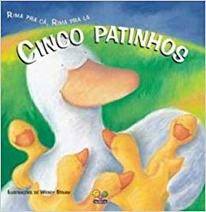
Reproduzir o grasnado do pato de acordo com o estímulo dado.

Infantil I A

PROFESSOR QUE ELABOROU A ATIVIDADE:
Viviane de Oliveira Albano

Campo de Experiência – Matemática / Bloco: Números e Operações
Atividade:

Contando com os Patinhos

Habilidade a ser avaliada:
Recitar a seu modo, cantar e participar de brincadeiras que envolvam cantigas que incluem diferentes formas de contagem.
Recurso:

-Vídeo, livro, próprio corpo; materiais concretos.

Passo-a-passo para a aplicação:

-Apresentar o vídeo “5 patinhos” para observação e interação ;
- Cantar de memória, utilizando os dedinhos;
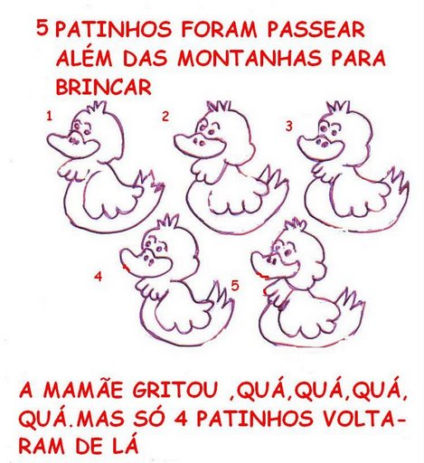
- Numa bacia com bolinhas coloridas, identificar os patinhos dentre elas e juntos contarmos oralmente.

Infantil I A

PROFESSORES QUE ELABORARAM A ATIVIDADE:
Viviane de Oliveira Albano

Campo de Experiência – Movimento
Atividade:

CIRCUITO COM REGRAS VISUAIS “5 PATINHOS”

Habilidades a serem avaliadas:

-Aperfeiçoar o andar;
- Movimentar-se com destreza;
-Expressar emoções.

Recurso:

-Túnel, cadeiras e corda.

Passo-a-passo para a aplicação:

EM UM ESPAÇO AMPLO OS ALUNOS ESTARÃO SENTADOS EM MEIO CIRCULO E DEVERÃO COMPLETAR O CIRCUITO IMITANDO AS FIGURAS DE CADA PLAQUINHA QUE DEVERÁ CONTER UM MOVIMENTO DIFERENTE COMO: SALTAR, ENTRAR NO TUNEL, ROLAR, ANDAR E CORRER.

